Cadastrar Tipos de Documentos
Sistema | SIGRH
Módulo | Administração de Pessoal
Usuários | Administrador DAP
Perfil | Administrador DAP
Última Atualização | Março de 2020
O objetivo desta funcionalidade é de prover uma interface para o cadastro de tipos de documentos legais que serão utilizados em alguns cadastros do sistema.
Para realizar essa operação acesse o SIGRH -> Módulos -> Administração de Pessoal -> Administração -> Cadastros -> Cadastros -> Tipos de Documentos -> Cadastrar.
A seguinte página será exibida pelo sistema:
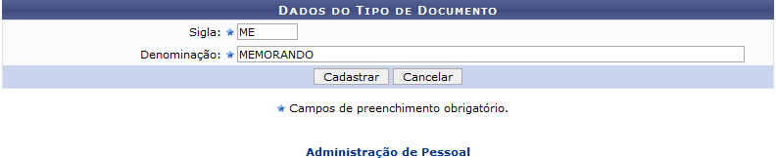Figura 1: Dados do Tipo de Documento
Caso desista da operação, clique em Cancelar e confirme na caixa de diálogo exibida posteriormente.
Para retornar para a página inicial do módulo, clique em .
Preencha o campo Sigla com a sigla da denominação do tipo de documento que será cadastrado e o campo Denominação com a denominação completa do tipo de documento. Exemplificamos o campo Sigla com ME e o campo Denominação com MEMORANDO. Em seguida, clique em Cadastrar. O sistema exibirá uma mensagem de sucesso como confirmação da operação e a seguinte tela será exibida:
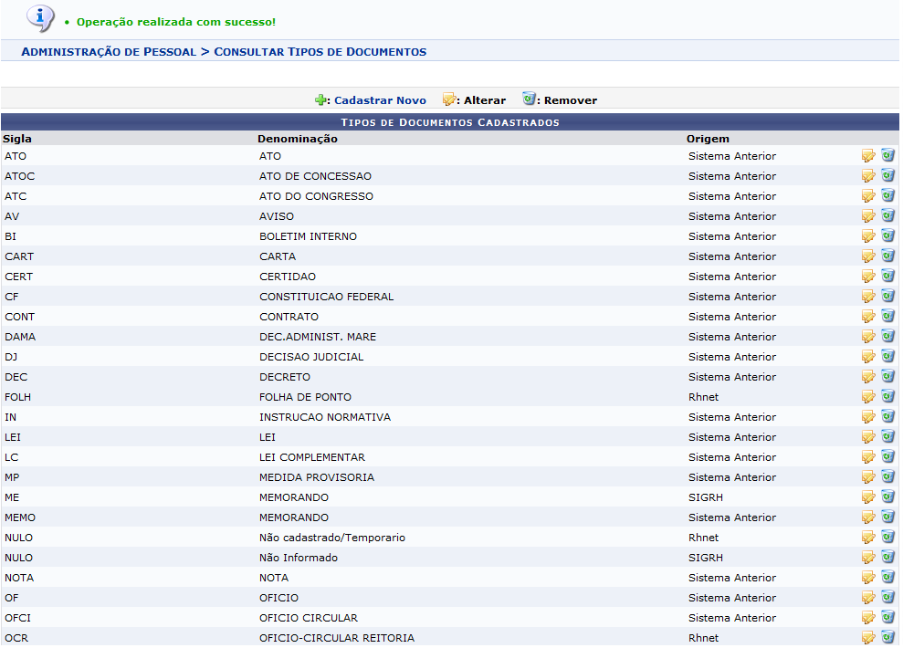Figura 2: Mensagem de Sucesso/Tipos de Documentos Cadastrados
Nesta tela estão disponíveis as seguintes opções: Cadastrar Novo, Alterar e Remover. Explicaremos essas operações em tópicos.

Cadastrar Novo
Caso queira cadastrar um novo tipo de documento, deverá clicar no link . O usuário será direcionado para a tela inicial deste manual e deverá repetir as operações explicadas anteriormente.

Alterar
Clique no ícone para fazer modificações em um tipo de documento já cadastrado. A seguinte tela será exibida:
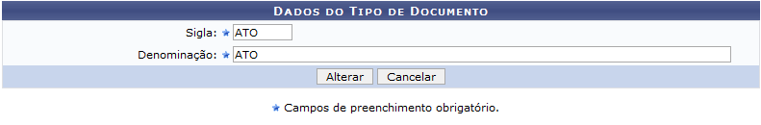Figura 3: Dados do Tipo de Documento
Faça as alterações necessárias e clique em Alterar. A mensagem de sucesso a seguir será visualizada:
Figura 4: Mensagem de Sucesso

Remover
Para remover um tipo de documento já cadastrado, clique no ícone . O sistema exibirá uma janela para confirmação:
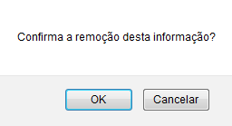Figura 5: Caixa de Diálogo
Clique em OK para confirmar. A seguinte mensagem de sucesso será apresentada:
Figura 6: Mensagem de Sucesso
Bom Trabalho!

Manuais Relacionados
- Listar/Alterar Tipos de Documentos
<< Voltar - Manuais do SIGRH

